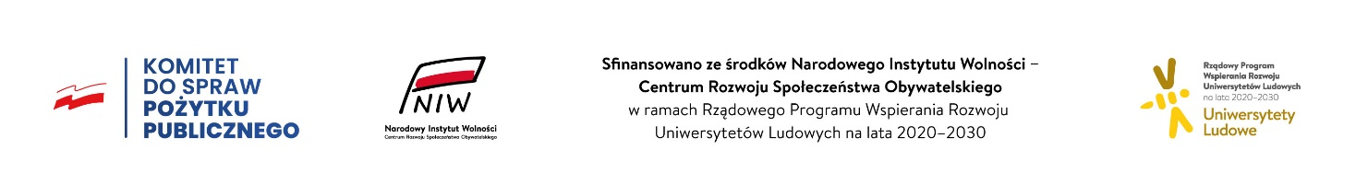
Rzeszów, 26 lutego 2024 r.

Fundacja Instytut Regionalny zaprasza ekspertów w dziedzinie ceramiki, którzy są zainteresowani poprowadzeniem kursu z ww. dziedziny oraz posiadają odpowiednią wiedzę i doświadczenie.
Zainteresowanych ekspertów prosimy o kontakt pod nr: 17 850 01 88 lub mailowo na adres: instytut.regionalny.fundacja@gmail.com oraz dostarczenie wypełnionego formularza zgłoszeniowego (Załącznik 1) oraz dostarczenie go:
- osobiście lub pocztą lub kurierem na adres korespondencyjny Fundacji Instytut Regionalny:
ul. Rynek 16/1, 35-064 Rzeszów
lub
- drogą elektroniczną (dokumenty podpisane podpisem elektronicznym lub skan wymaganych dokumentów) na adres e-mail: instytut.regionalny.fundacja@gmail.com

Kurs ceramiczny realizowany jest w ramach zadania „Wsparcie infrastrukturalne i programowe Karpackiego Uniwersytetu Ludowego” sfinansowanego ze środków Narodowego Instytutu Wolności – Centrum Rozwoju Społeczeństwa Obywatelskiego w ramach Rządowego Programu Wspierania Rozwoju Uniwersytetów Ludowych na lata 2020-2030.

Prezes Zarządu
Fundacja Instytut Regionalny

